FOURNITURES
RENTREE SCOLAIRE 2026-2027
CLASSE TBCF

METIERS DE LA COIFFURE :  Un grand classeur à levier format : 29x32  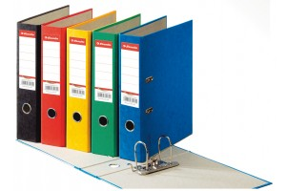  Des intercalaires pour grand classeur :  Vert, jaune, orange, violet, bleu, rouge  500 Pochettes perforées en polypropylène transparentes  Un agenda papier  Colle  Crayons à papier  Stylos à bille  1 bleu, 1 noir, 1 rouge, 1 vert - pointe moyenne  Ciseaux papier  Marqueurs (surligneurs) : 3 couleurs différentes  2 cadenas à code  MATERIEL PROFESSIONNEL :  -Une tête malléable cheveux naturels (commande effectuée à la rentrée) | ANGLAIS :  Un agenda obligatoire (afin d’apprendre à s’organiser et à devenir autonome) + une trousse complète  Conserver le matériel actuel et renouveler feuilles et pochettes transparentes  ECONOMIE-GESTION :  50 copies simples + calculatrice  2 Porte vues  Manuel :  Pilotage de l’entreprise  Manuel acheté en première (rappel des références)  Titre :  Mon métier, mes compétences - Pilotage d’une entreprise du secteur de la beauté et du bien-être - Pôle 3 - 1re, Tle Bac Pro Esthétique, Cosmétique, Parfumerie et Coiffure  Editeur : Delagrave  ISBN 978-2-206-10770-7  Prix 31 € | SCIENCES :  1 grand cahier 24x32 à petits carreaux 5mm 96 pages  1 calculatrice graphique (pas de calculatrice sur smartphone)  Casio graph light + au minimum ou modèle supérieur  Tarif avantageux sur la cagnotte LP 1er film  https://edu.casio.com/fr/ec/pot/shared/code/26062210599  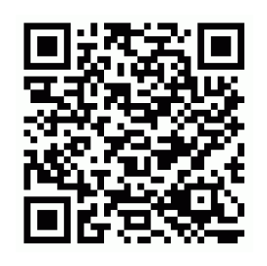  Manuel scolaire :  nouveau livre livre de l'année précédente  intitulé :Physique - Chimie Tle Bac Pro Groupements 3, 4, 5 et 6 (2026) - Pochette élève  auteur : N Granjoux, N Belbachir, S Lafaye, C Maurel  éditeur : DELAGRAVE  année d'édition : mars 2026 – 224pages  ISBN : 978-2-206-11771-3  prix : 23.50 €  Vous devrez fournir un cadenas à code ou à double clé à section assez large car un casier vous sera affecté sous le préau pour vos affaires scolaires. Ce casier sera à partager avec un camarade.
Vous ne devez fournir que les livres ci-dessus, les autres livres seront fournis par le lycée à la rentrée.

Vous ne devez fournir que les livres ci-dessus, les autres livres seront fournis par le lycée à la rentrée.

